14.04.23-18.04.23 Kasutatav ala
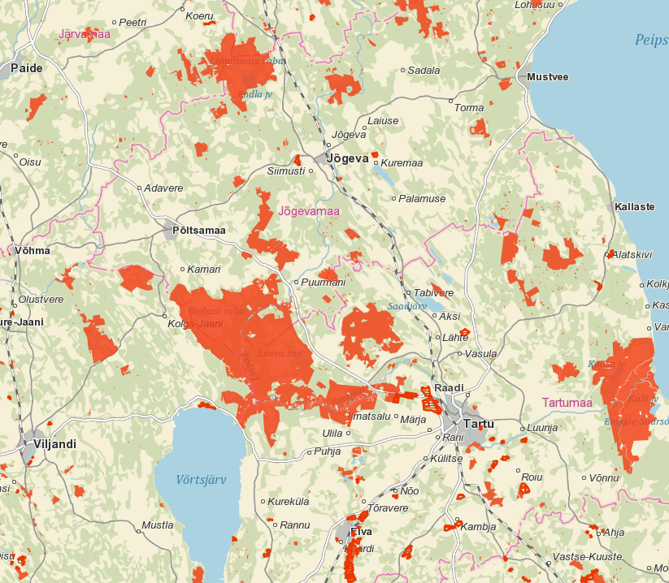
17.04.23-21.04.23 Kasutatav ala. Sinisega põhiline. Kollasega varu.
